Drebulynės k. Girdžių sen.
Liudvinavos k. Šimkaičių sen.
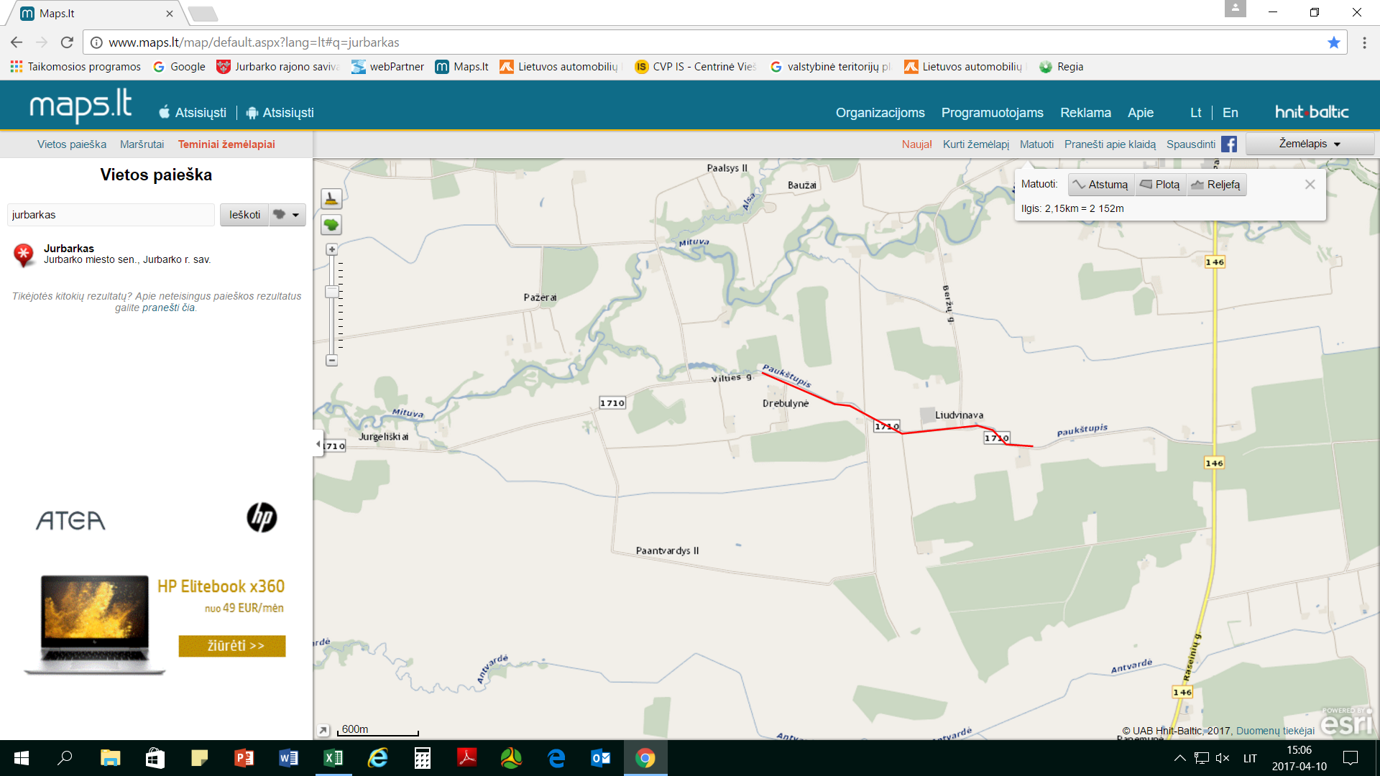

asfaltuotinas ruožas

